
松下KX-TDA100CN和KX-TDA200CN快速安装调试简介

- 安装前的准备工作
    - 工程人员接到安装任务之后,立即与派单业务员(或看过现场的工程师)取得联系,了解客户资料(包括联系人、联系地址、行走路线、是否需要帮业务员或公司附带资料(如:合同、发票、收据等)和设备、工程内容及具体注意事项。
  - 预计所需要的工具及相关的工程材料.
- 安装开始
  - 到达客户处之后,找到具体负责人,并了解分机线、外线、电源、PBX 及相关外围设备所放的位置（可以提出我们专业化的建议供客户参考），了解专用分机普通分机的分布状况、分机点位、PBX系统功能，在安装与功能实现方面尽量按照客户要求，若客户不是很了解此系统功能，工程人员应耐心讲解并为客户设计出方便实用的方案来供客户参考；若在安装过程中或功能实现上有什么问题或困难尽量与客户负责人友好讲解，并共同协调，找出一种合乎客户实情的解决办法。若无法与客户沟通，应及时汇报上级或业务员要求协助解决。
- 安装过程
  - 按照以上与客户确认的要求把PBX安装好，做好线路后，确保每一个输出端口都正常。
四） 安装后开始调方式功能
1）在调试时，要求客户提供所需的资料（如：分机号码、分机权限、响铃分机等等）；
2)启动PBX时，先取出SD卡,并按卡上箭头所指的方向，正确插入MPR板上方的SD插槽内，再接通电源开关后,将SYSTEM开关打到“INITIALIZE”方向，并按一下“Rest”按钮,此后,电源指灯开始闪烁,待其闪烁7-10下,将SYSTEM开关打回“Normal”方向, 系统重新启动,此时系统会自动确认已插入所有板卡，并保留了出厂时的默认值。
打开并启动电脑,安装相应版本的编程软件，用数据线(USB或带串口的双绞)将电脑与系统联结好 ，打开编程软件如下：并输入编程软件密码(初始为“1234)后按回车键.
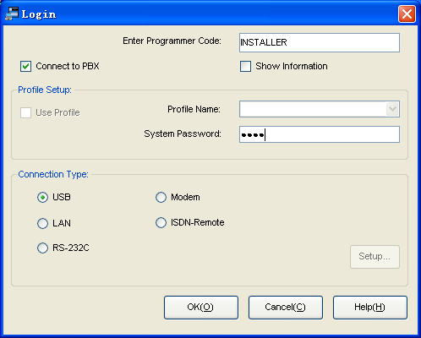
1234

(如果所用的数据线为双绞线,通过RS-232C接口来编程,则按下图操作:)
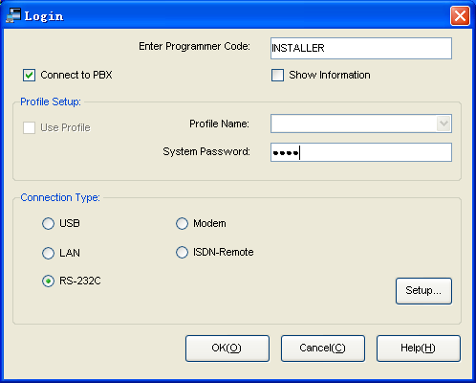
1234

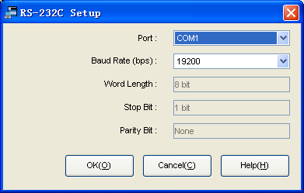

①系统及用户编程密码设置：
注：自上往下依次是功能电话用户级密码、管理员密码、操作员密码、PC用户级密码、PC管理员密码、PC安装密码。
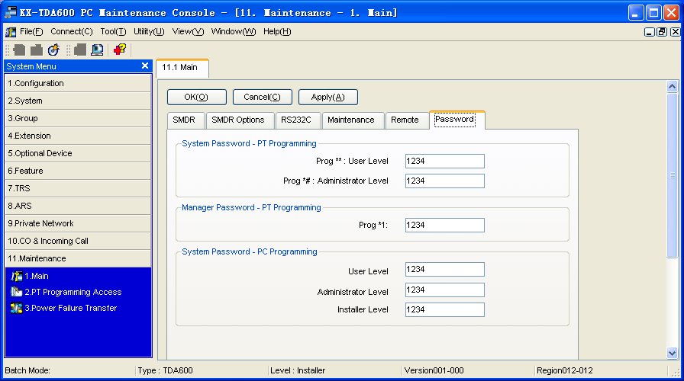

②RS-232C接口通讯参数修改：
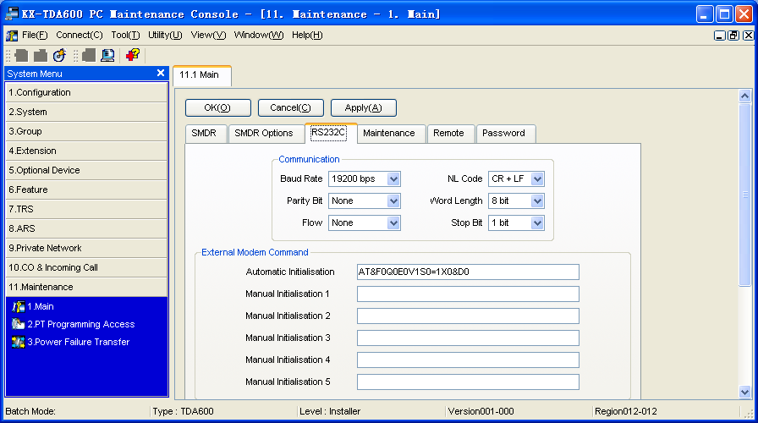

③保留音乐及等待音乐设置：
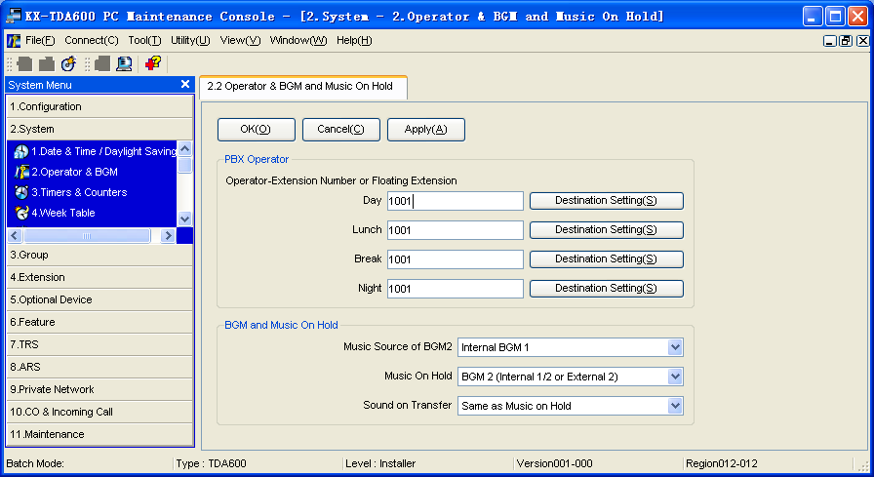
音乐源
保留音乐
转接音乐
④分机转接时间和闪断时间的设定：
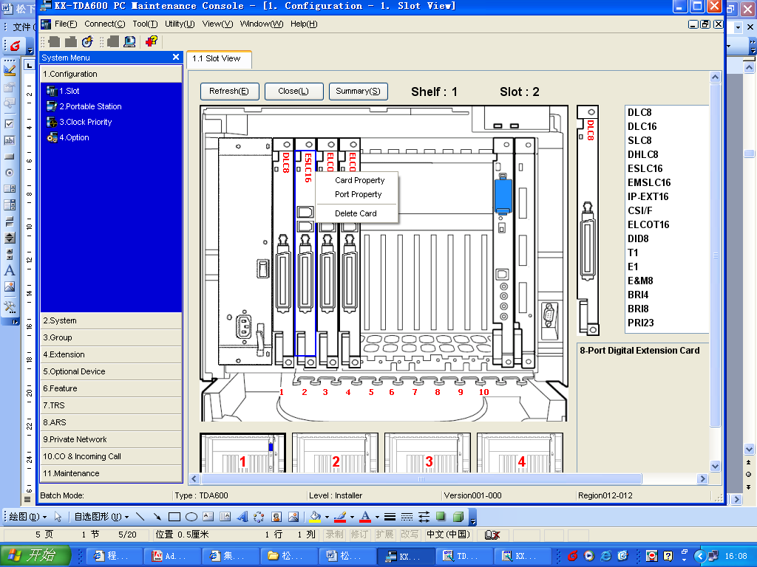

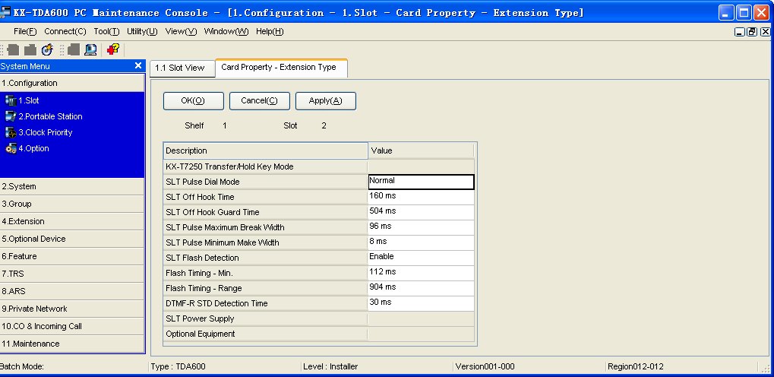
注：所有普通分机板和混合板卡都要如此设置。

⑤分机字头及分机扩展位数设定设置：
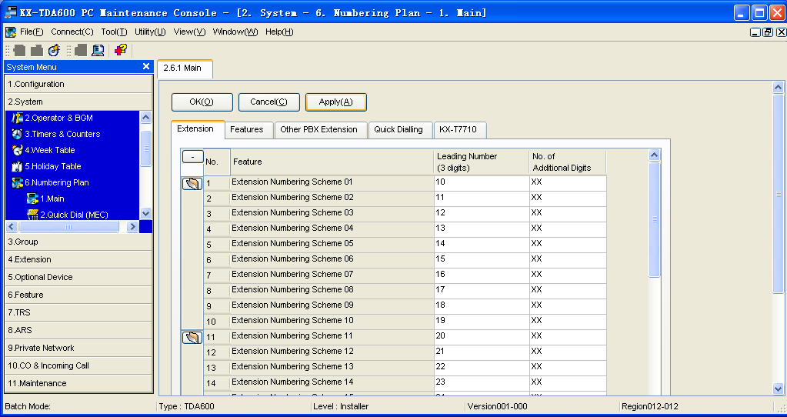
分机字头设定
分机字头扩展位数

⑥功能代码的设置：

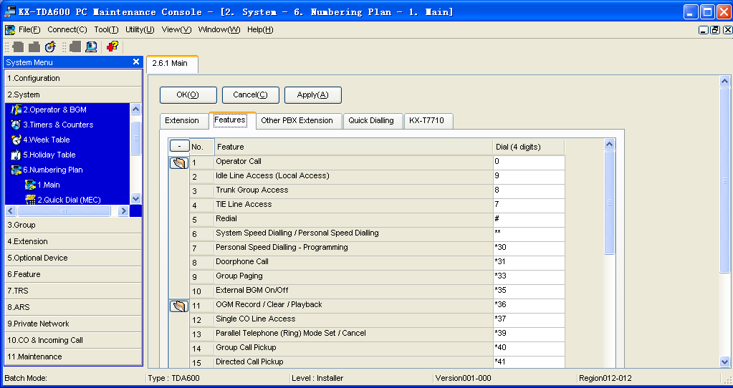

注：以上功能代码不能与分机字头相冲突。

⑦修改分机类型/分机号码 /混合端口XDP功能的打开

⑧分机分组及分机类型修改：
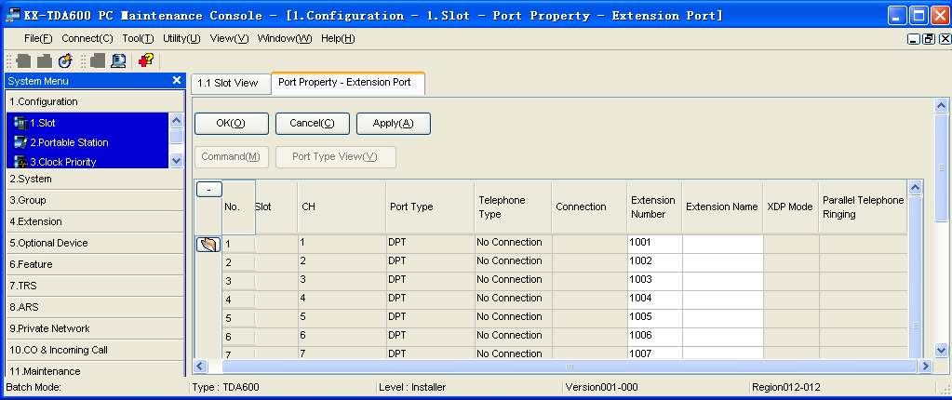
分机板卡槽位
端口号
话机类型号
分机号码号
混合端口的XDP功能

的XDP功能号

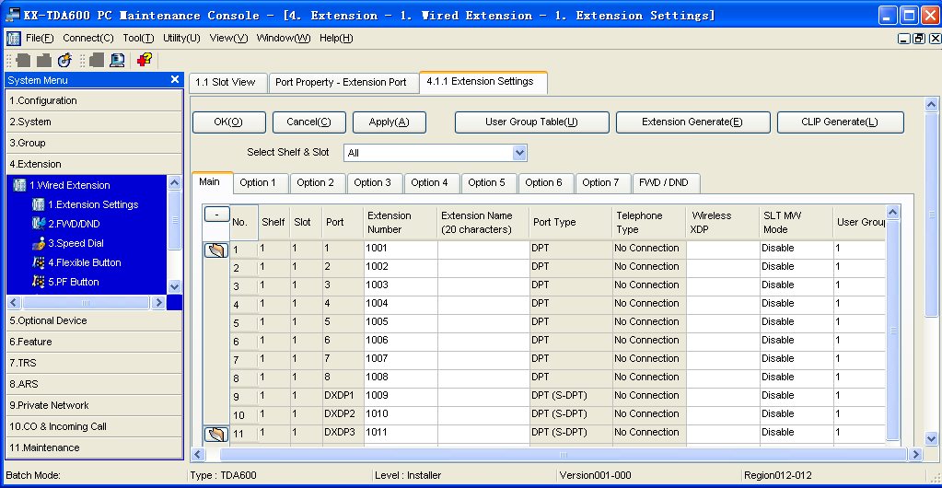
分机分组

⑨限制码设置：
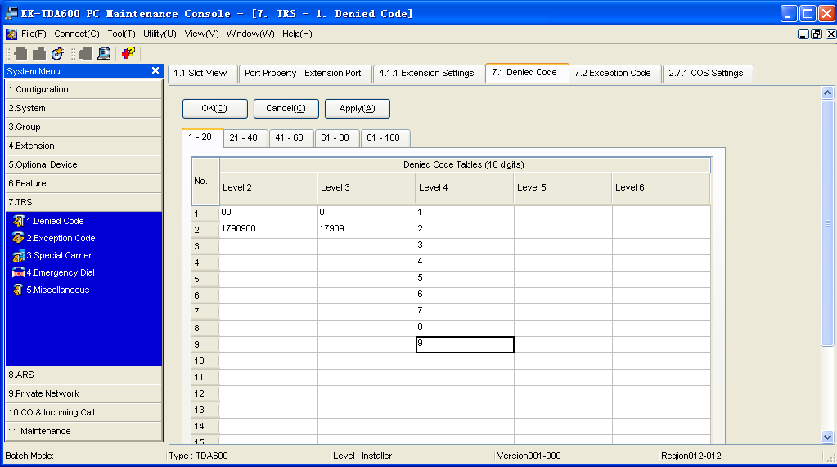
二级限制码
三级限制码
四级限制码
五级限制码
六级限制码

⑩例外码设定：
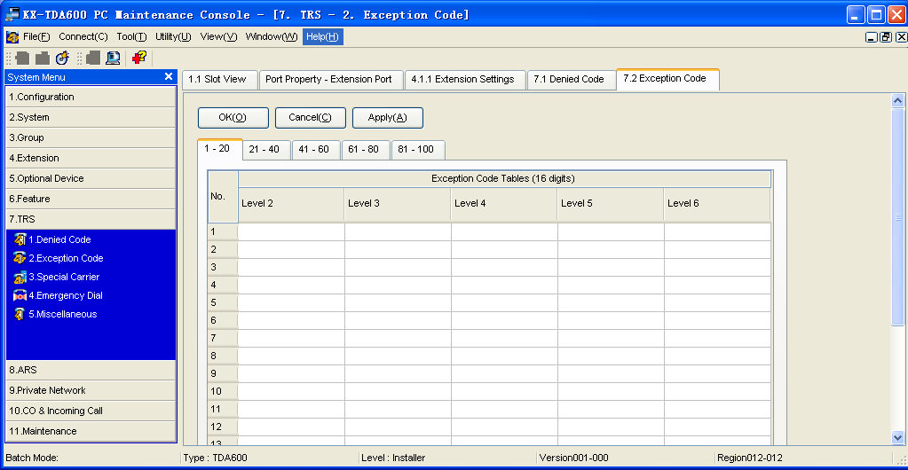
二级例外码

三级例外码

四级例外码

五级例外码

六级例外码

⑾限制码与分机服务等级对应设置：
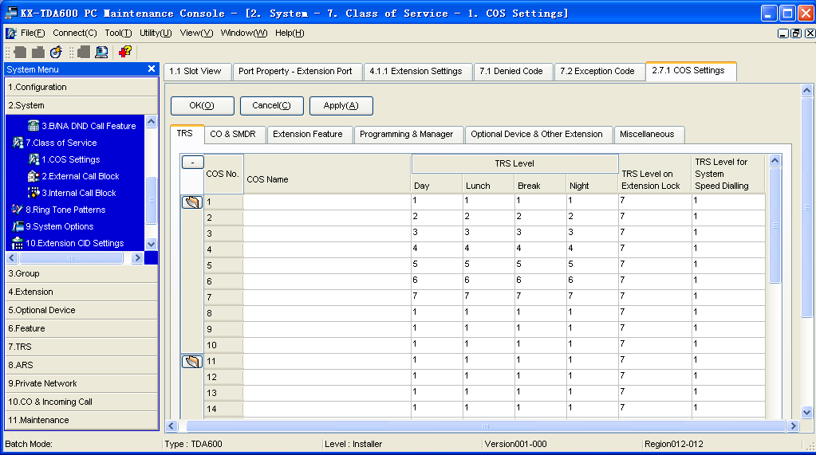
注：经以上设置后分机服务等级1可以打国际长途，分机服务等级2可以打国内长途
分机服务等级3可以打市话，分机服务等级4只可以内部分机。

⑿ 分机服务等级分配设置：
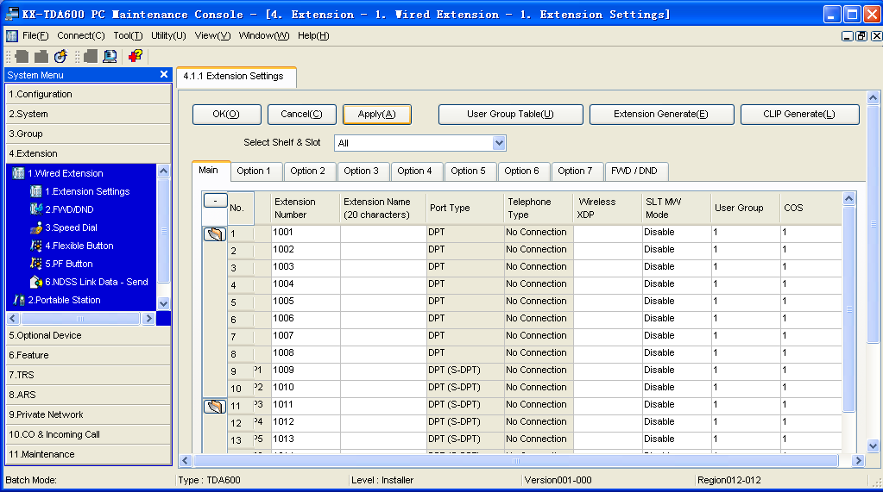
分机的服务等级
分机号码
⒀ 外线端口分组及外线的拨号模式设置：
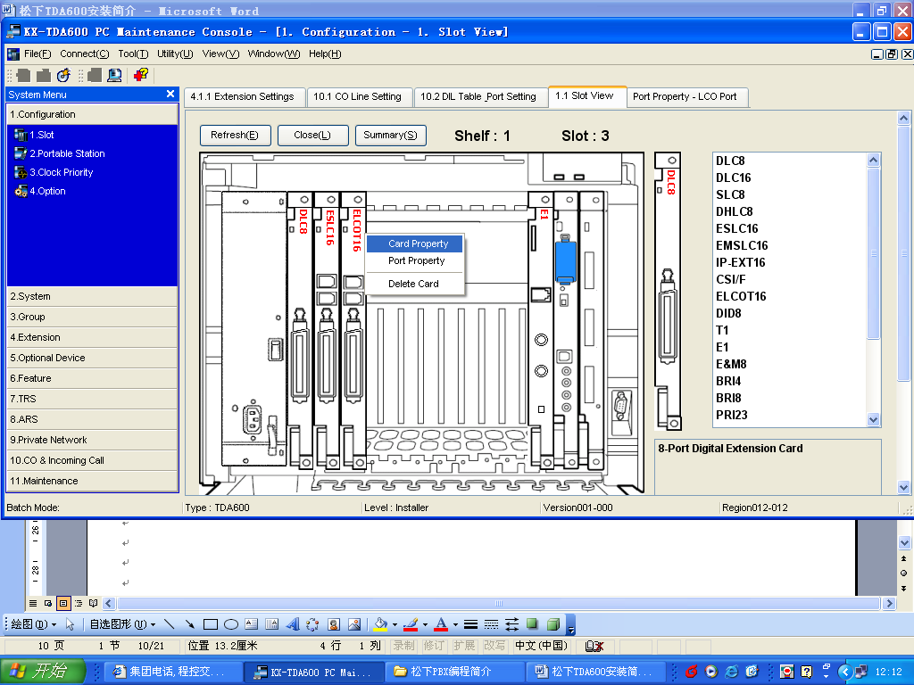

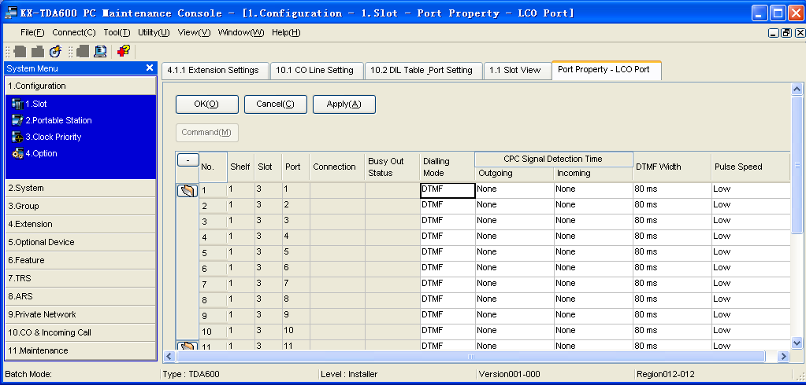
外线连接状态
外线拨号模式
注：如果有空闲的外线端口暂未使用上，应该在以上Connection项里面设置为“Ous”

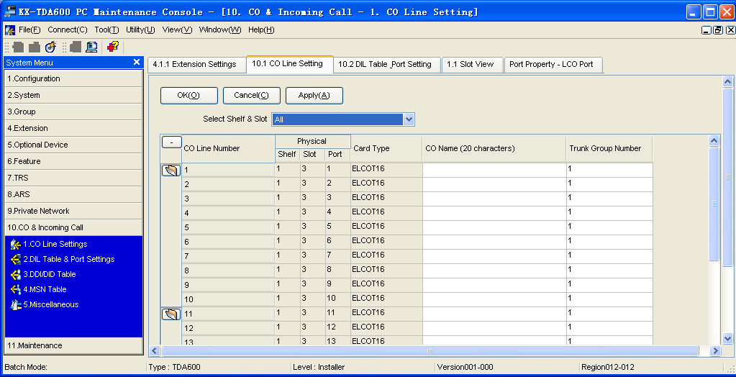
外线分组

⒁外线振铃设置:
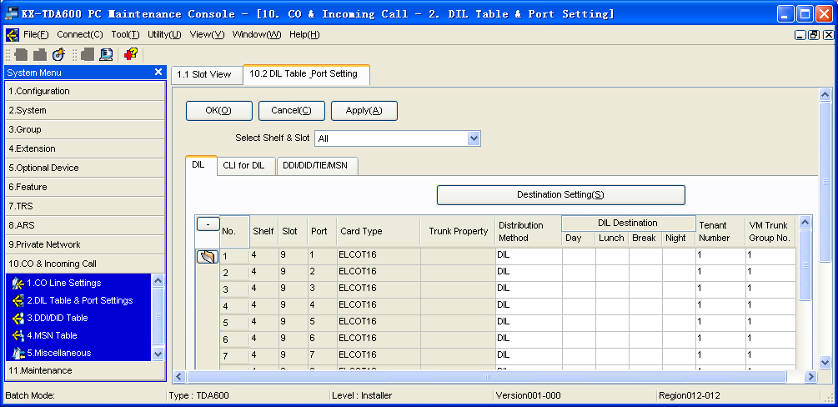
外线板槽位
外线板端口
机柜位置
白天响铃分机或（组）
午间响铃分机或（组）
夜间响铃分机或（组）

⒂ICD组设定：
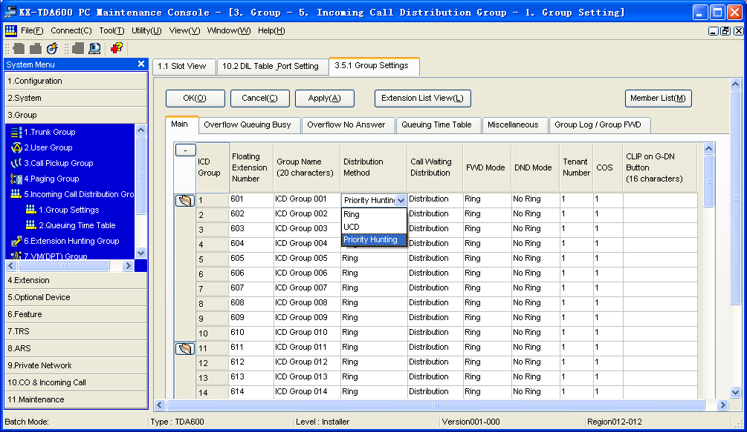

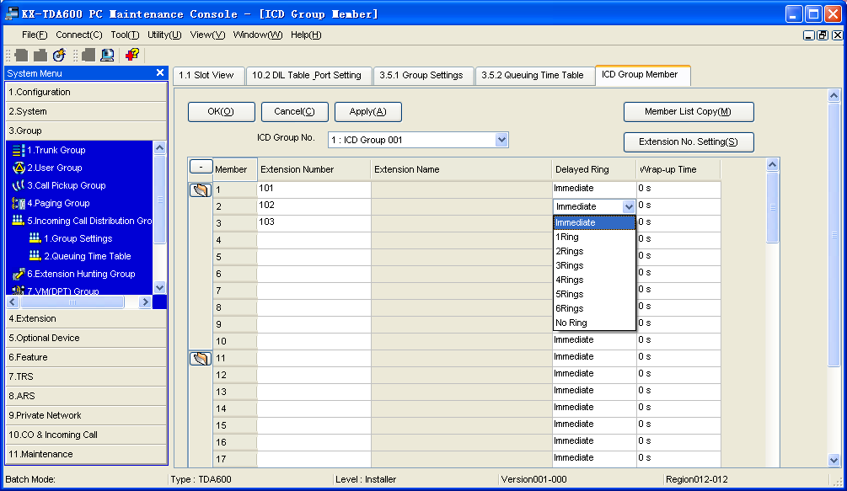

⒃自动路由功能设置：
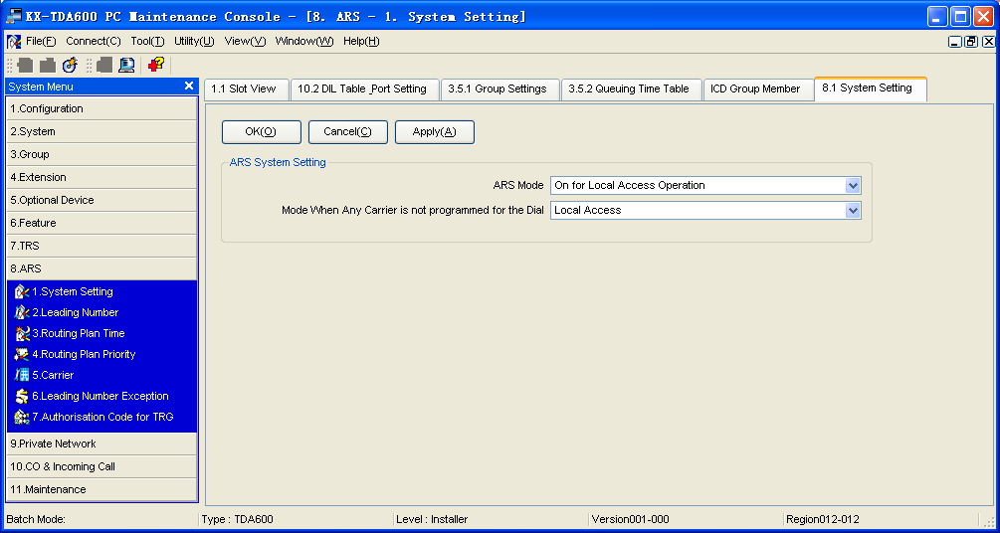

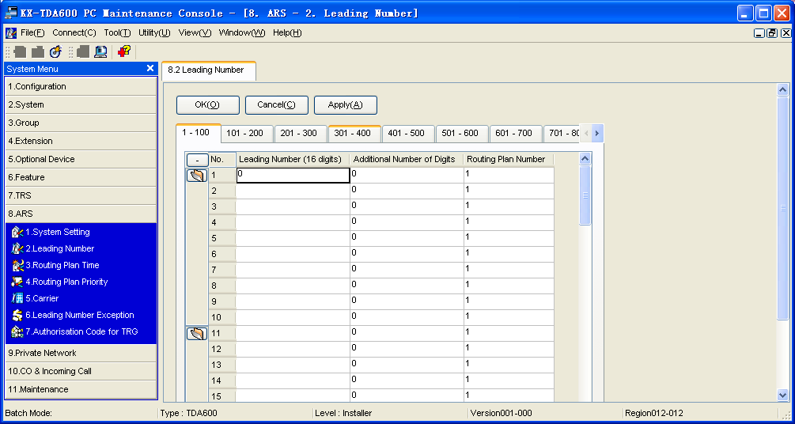
ARS引导位
引导位对应的计划表号

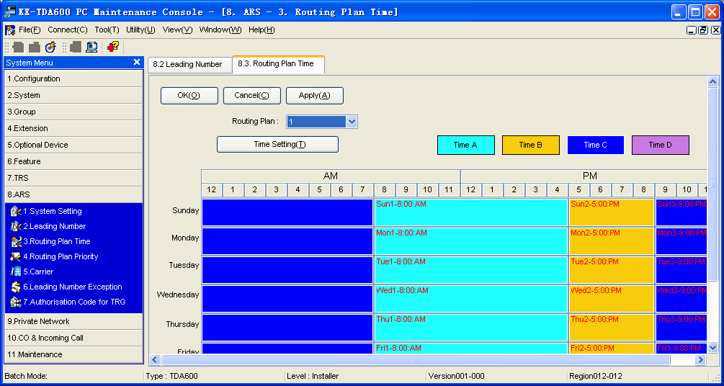
分别设置好ABCD时间段
设置星期一至星期天每个时间段所对应的路由表

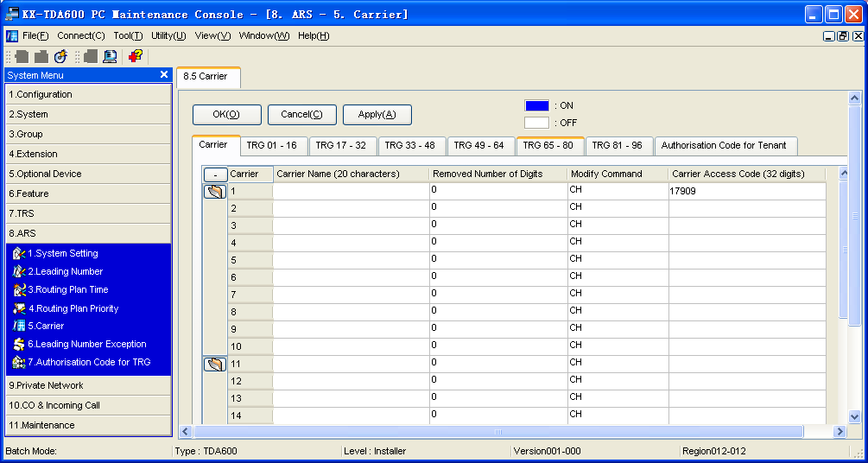
路由表1删除的位数
路由表1加载代码
路由表1增加的号码（即所走IP号码）

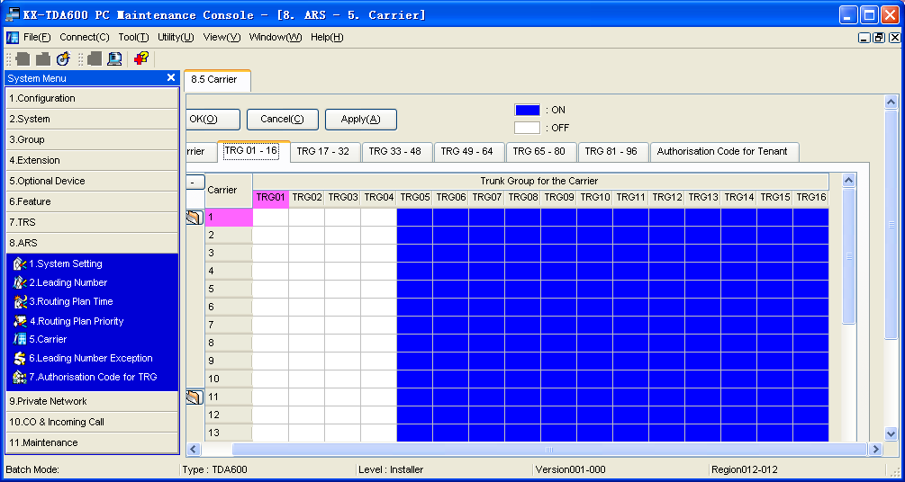
要走IP相对应的外线组打开

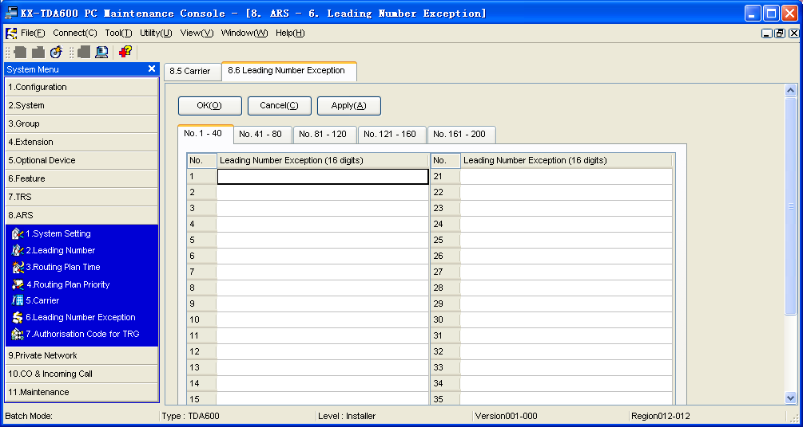
不走经济路由的引导位

⒄用密码打长途电话设置：
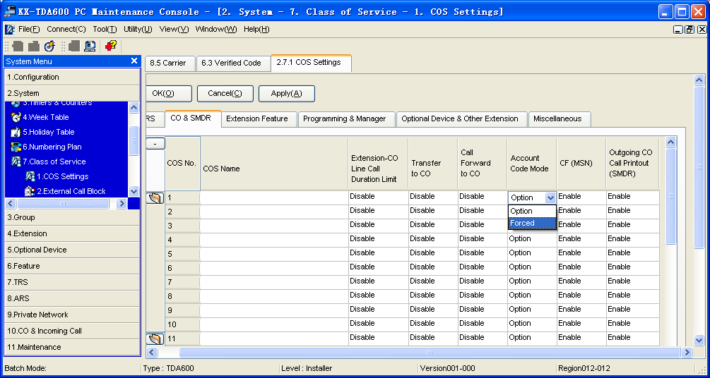
对应COS选择校验方式

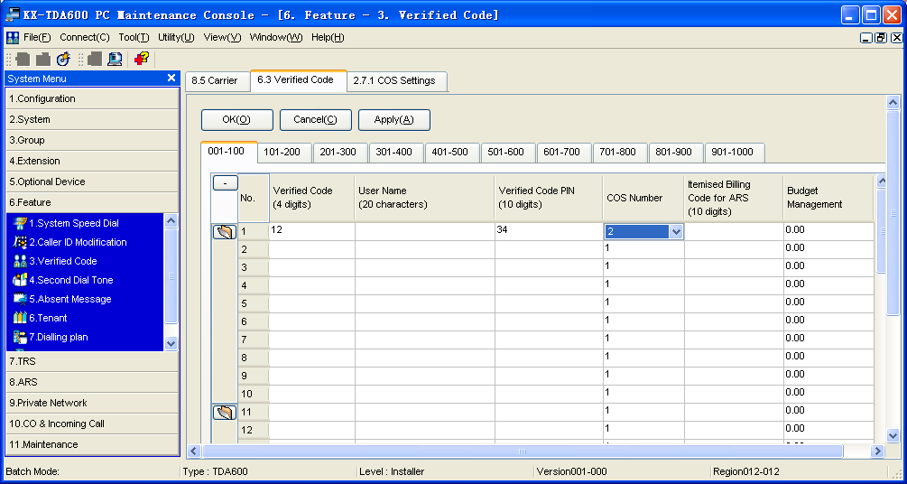
验证码设置
PIN码设置
密码的等级

注:当设置用密码打电话时,所用的密码为验证码加PIN码.例如以上的设置即密码为1234.其拨号方式为:(*47*+密码+9+区号+电话号码).

⒅分机定时断线功能设置:
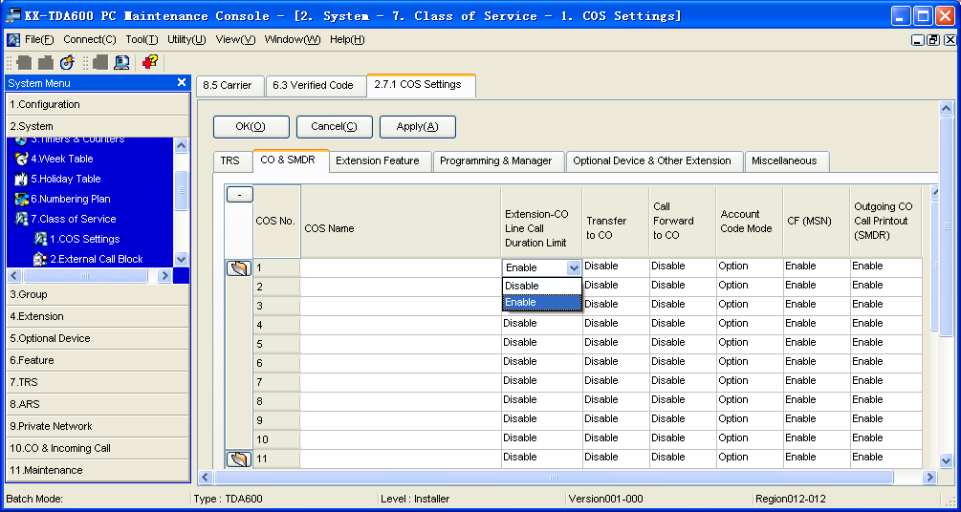
分机对应COS选择打开

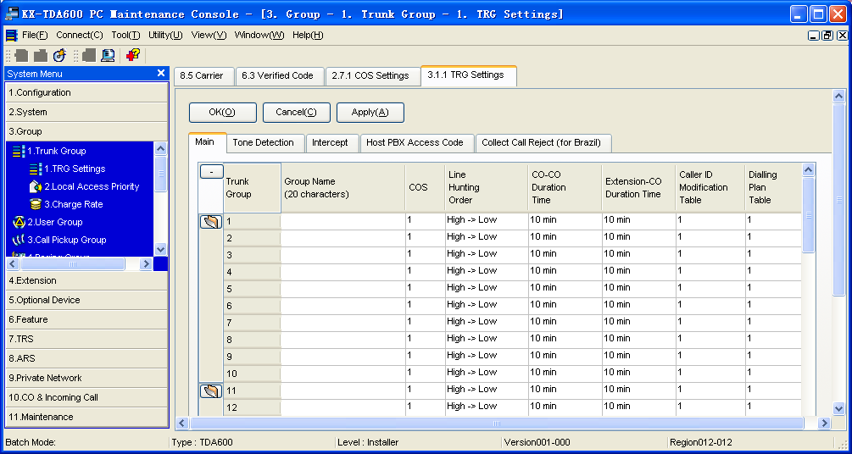
设定外线组定时断线时间

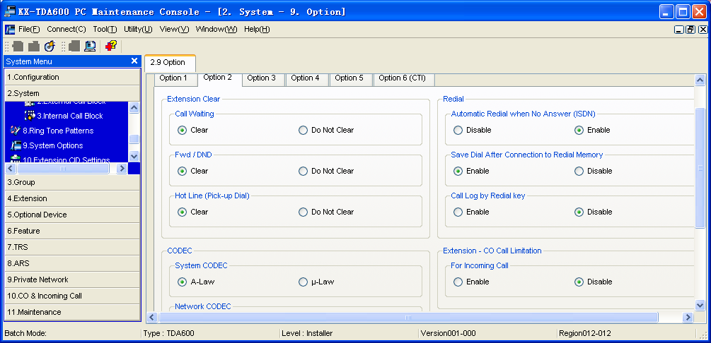
设定时断线为呼出或双向

⒆分机强插与勿打扰插入功能设定:
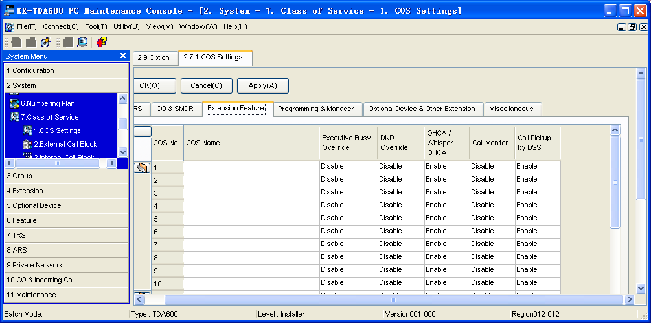
分机对应COS选择允许忙插入
分机对应COS选择允许勿打扰插入
⒇操作员分机(总机)设定:
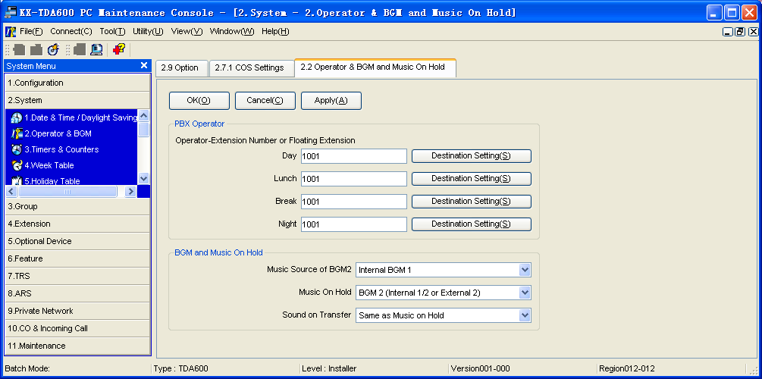

(21)管理分机设定:
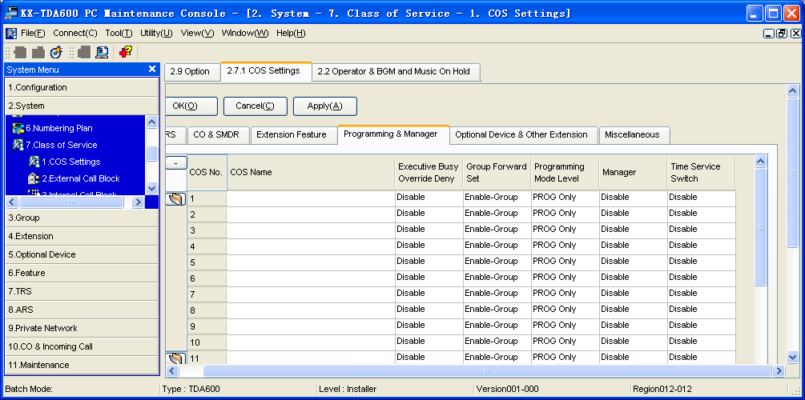
分机对应COS没定为Enable

(22)日夜切换设定:
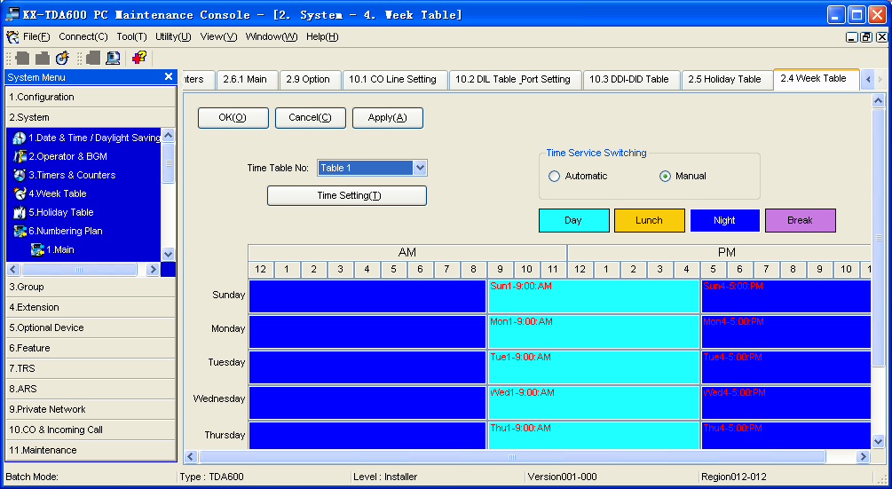
选择自动或手动切换
时间设定

五)对客户的相关负责人作操作培训和管理员的简单程序调试讲解；
六)作好配线表和有关标识并为客户讲解；
七)做好使用移交工作(如:说明书、钥匙等有关资料);建议客户如何对机器作好保养(如:环境要通风、空气湿度、接地线等)和相关注意事项；
八)若是直接客户，还应贴好我公司的服务标签，留下工程人员的卡片（或个人的联系电话）,以备客户有急事可以直接咨询主要负责工程人员.

